Приложение № 1
к документации об аукционе на право
заключения договора купли-продажи
лесных насаждений

Предмет аукциона № 4

Начальная цена предмета аукциона: 11 124 руб. 29 коп.
Кадастровый номер: 21:00:000000:37
Ядринское лесничество
Пандиковское участковое лесничество

Номер лесного квартала |  | Номер лесотакса-ционного выдела-делянки | Площадь лесосеки, га | Хозяйство, преобла-дающая порода | Породы | Объем, куб. метров
 |  |  |  |  |  | Деловая |  |  |  | Дрова | Хворост-неликвид | Итого
 |  |  |  |  |  | Круп-ная | Сред-  няя | Мел-  кая | Итого | Дрова | Хворост-неликвид | Итого
105 |  | 11 | 5,7 | м/л | береза | 18 | 1 |  | 19 | 3 |  | 22
 |  |  |  |  | вяз |  |  |  |  | 1 |  | 1
 |  |  |  |  | дуб |  |  |  |  | 2 |  | 2
 |  |  |  |  | осина | 94 | 8 |  | 102 | 59 |  | 161
 |  |  |  |  | итого | 112 | 9 |  | 121 | 65 |  | 186

ПЛАН ЛЕСНОГО УЧАСТКА
Местоположение: Чувашская Республика, Ядринское лесничество, Пандиковское участковое лесничество, квартал 105

Вид разрешенного использования: заготовка древесины

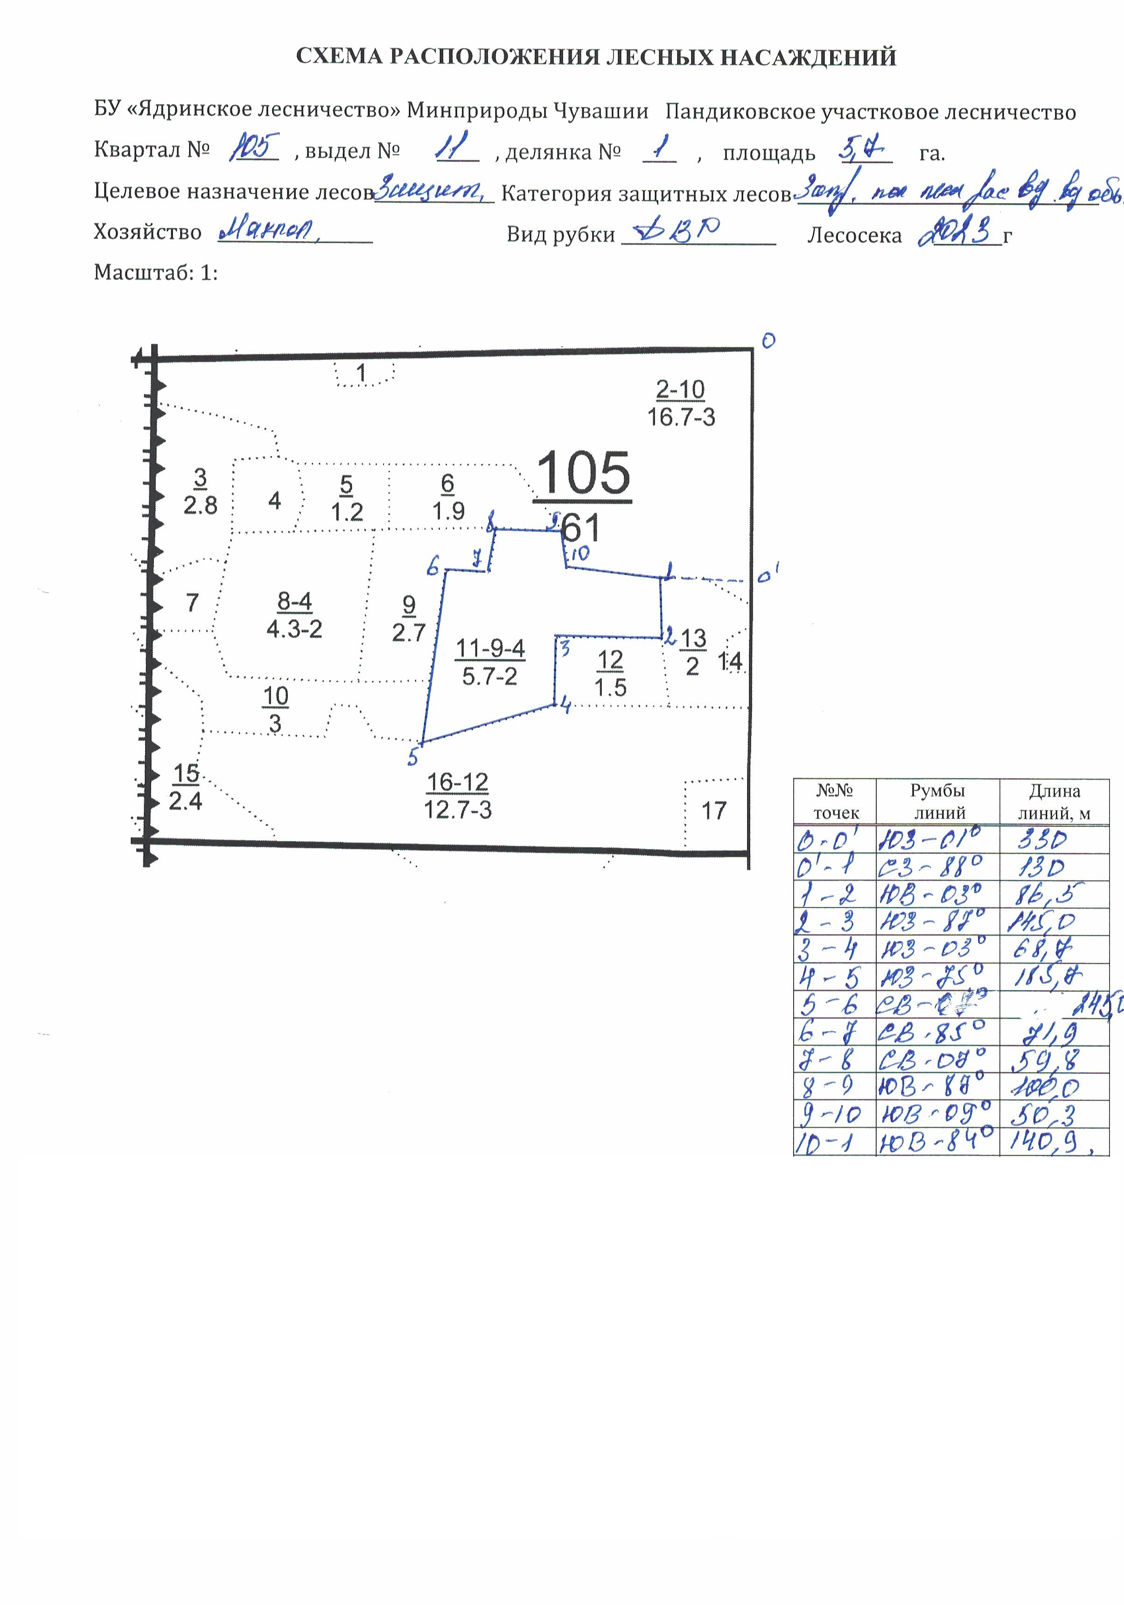

Таксационное описание лесных насаждений,
выставляемых на аукцион на право заключения
договора купли-продажи лесных насаждений
Наименование  участкового лесничества | №  кв. | №  выд. | Площадь,  га | Состав  насаждения | Возраст | Бони-  тет | Общий  запас вырубаемой древесины,  куб.м.
Пандиковское | 105 | 11 | 5,7 | 6Б2ЛП2ОС | 85 | 2 | 1140

Характеристика лесных насаждений
га

Общая площадь - всего | в том числе
Общая площадь - всего | лесные земли |  |  |  |  | нелесные земли
Общая площадь - всего | покрытые лесной растительностью - всего | в том числе покрытые лесными культурами | лесные питомники, плантации | непокрытые лесной растительностью | итого | дороги | просеки | боло-та | дру-гие | ито-го
5,7 | 5,7 |  |  |  | 5,7

Целевое назначение лесов | Номер квартала (выдела) | Преобладающая порода | Площадь, га/  запас вырубаемой древесины, куб. м | в том числе по группам возраста древостоя, га / куб. м
 |  |  |  | молодняки | средневозрастные | приспевающие | спелые и перестойные
Пандиковское участковое лесничество
Защитные  леса | 105 (11) | Береза | 5,7/1140 |  |  |  | 5,7/1140

